**Miks on asjad nii?**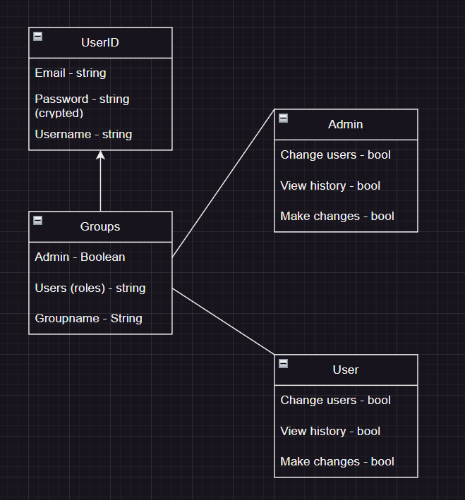

**UserID:**

**Email(str) -** emailides võib olla erinevaid numbreid ja sümboleid. (@, .)

**Password(str) -** Tugevas paroolis on erinevaid sümboleid, ning võiksid olla krüpteeritud passwordid

**Username(str) -** sest inimesed tahavad kasutada numbreid enda username-ides

**Groups**

**Admin(bool) -** Kas olla admini õigusega või olla tavaline kasutaja

**Users(str) -** Võimalus anda endale rolli nime

**Groupname(str) -** Grupi nimes võib olla ükskõik mis sümboleid või numbreid

**ADMIN:**

**Change users -** Sest meil on ainult vaja teada, et kas me saame muuta või mitte, tänu sellele lihtsalt true or false

**View history -** Sama nagu eelmisega, lihtsalt vaja teada, kas saame vaadata ajalugu või mitte

**Make changes -** täpselt nagu kõikide teistega